«Вяземский»

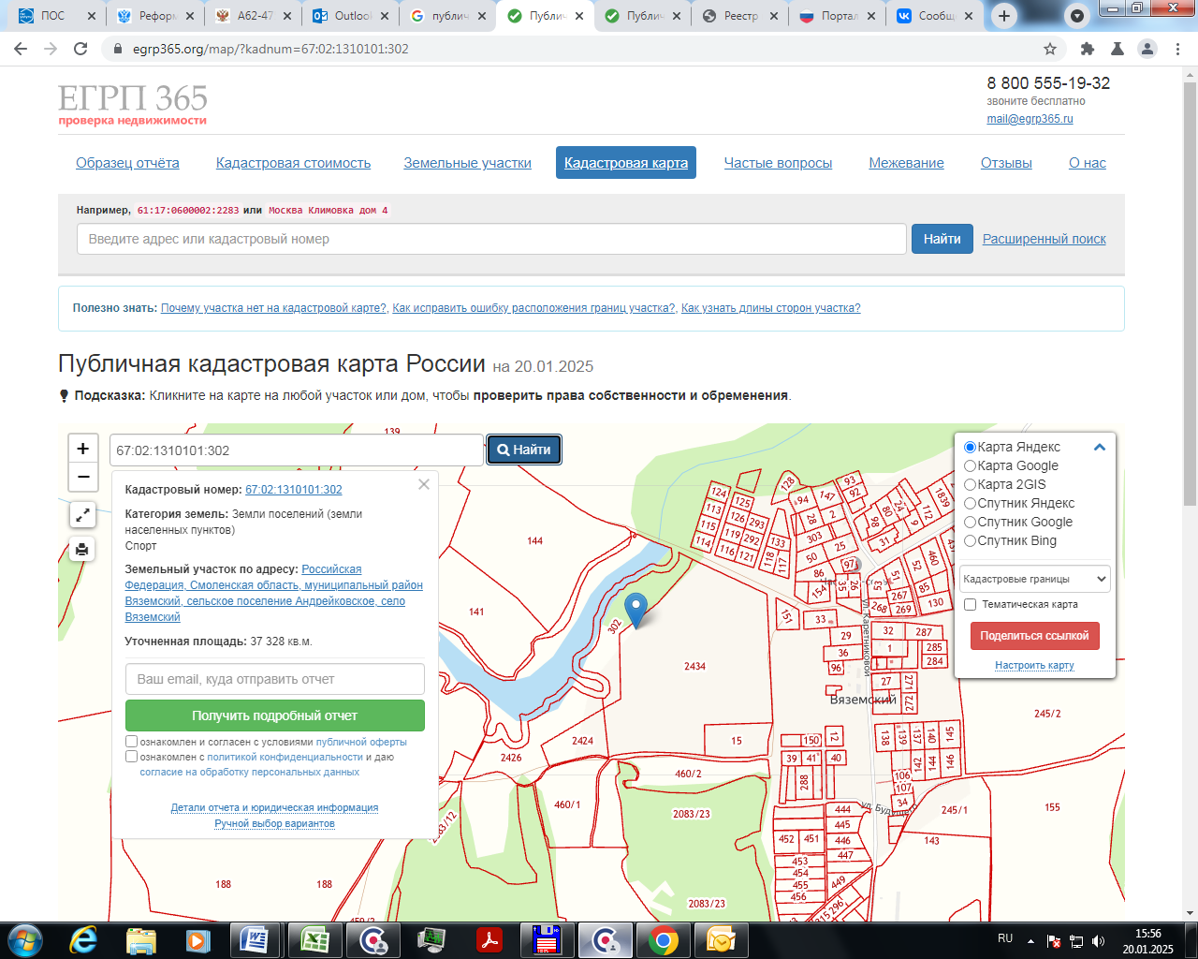 |  | 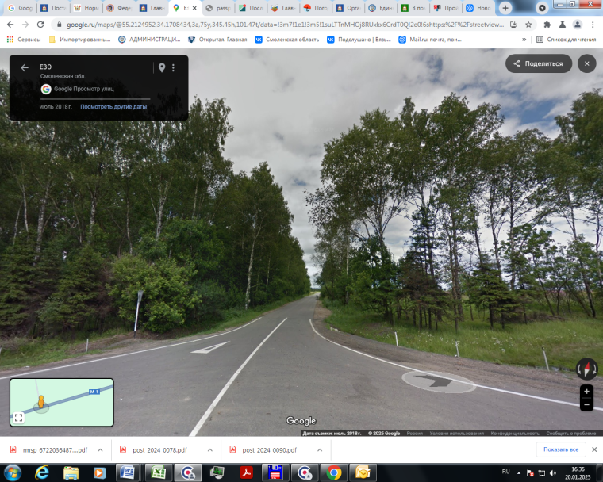
Месторасположение инвестиционной площадки Кадастровый номер (при наличии) | Смоленская область, Вяземский район, Андрейковское с/п, с. Вяземский  67:02:1310101:302
Категория земель и вид разрешенного использования | Свободные земли
Общая площадь | 3,7328 га
Форма собственности | Неразграниченная госсобственность
Условия приобретения аренда/выкуп | Аренда (с правом выкупа)
Наличие строений (площадь, этажность и высота потолков) | Нет
Краткая характеристика инженерной инфраструктуры (в случае ее отсутствия – информация о возможности подключения) | Газ - до 100 куб. м./час  Электроэнергия - До 50 квт
Транспортная доступность (наличие жд ветки, прилегание автомобильной дороги, наличие и покрытие подъездной автомобильной дороги) | Автодорога – 100 м, до магистрали М1 – 0,7 км.
Дополнительные сведения
Формы поддержки инвестиционной деятельности | Возможность снижения стоимости аренды на 90% на срок до трех лет.  Возможность снижения ставки земельного налога в размере до 0,3%.
Контактные данные | ФИО |  | Егорова Лариса Николаевна
 | Телефон |  | +7 (48131) 4-22-43
 | E-mail: |  | kio@admin-smolensk.ru
 | Эл. адрес сайта (при наличии) |  | https://vyazma.admin-smolensk.ru/

